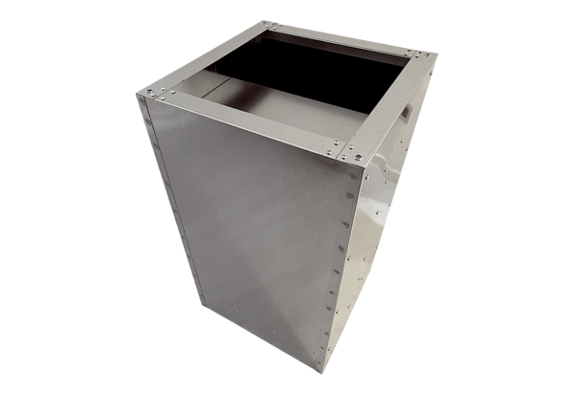Silencieux sur socle SDI 50-56Unité de conditionnement : 1 pièceGamme: C
Numéro de référence : 0073.0034Fabricant : MAICO

